## PĚVECKÉ ČINNOSTI – JEDNOHLAS, VÍCEHLAS, KÁNON

Aktivní činností v pěveckém sboru dochází k rozvoji pěvecké techniky. Systematická a cílená pěvecká výchova pomáhá rozvíjet hudební dovednosti, ale také zvětšovat hlasový rozsah zpěváků. Pokud se setkáváme s tzv. nezpěváky nebo žáky s omezeným hlasovým rozsahem, jedná se pouze o důsledek malých pěveckých zkušeností žáků.

Učitelé hudby a hudební teoretici se shodují na tom, že dítě, které je považováno za nezpěváka, má pouze minimum pěveckých zkušeností. Mylně se o tomto dítěti často říká, že nemá hudební sluch, a proto není schopné se naučit zpívat. Pravdou ovšem bývá, že se dítě pouze nesetkalo se správným vedením k hudbě, nezískalo patřičné znalosti z oblasti hlasové výchovy a nemělo příliš možností se naučit zpívat neboli rozvíjet své pěvecké dovednosti. „Žádné dítě nelze označit za tak nehudební, aby se nemohlo naučit zpívat.“ (Daniel, 1992, s. 56). Chceme-li naučit zpívat nezpěváky, musíme je v prvé řadě motivovat, poskytnout jim oporu a individuální přístup, nesmát se v případě chyby, ale naopak jim pomoci a podpořit je v jejich snažení. Nesmírně důležité je pracovat systematicky, soustavně, od nejjednodušších činností po nejsložitější, aby byly vidět výsledky a pokroky.

### Nácvik jednohlasé skladby

Zvládnutí jednohlasého zpěvu je důležitým předpokladem před zpěvem vícehlasým. Ačkoli všichni zpívají jednohlasně, tzv. unisono, ani zdaleka to neznamená, že je zpěv jednohlasé písně naprosto jednoduchý a není třeba nácvik podceňovat. Zároveň se nácvikem zdokonalují pěvecké dovednosti žáků a také schopnost naslouchat.

„Předpokladem úspěšného zvládnutí nácviku písně jsou nejen učitelovy pěvecké, intonační, rytmické a instrumentální dovednosti, ale i dovednosti metodické – schopnost děti správně vést, usměrňovat a vhodně motivovat.“ (Synek, 2004, s. 23) Při nácviku musí být zpěváci, korepetitor i sbormistr zcela soustředění a trpěliví. Zejména trpělivost je důležitá, protože při nácviku nové skladby bude docházet k častému opakování složitějších pasáží. Zároveň je nutná spolupráce a aktivní činnost zpěváků. Vhodnou metodu nácviku volí sbormistr s ohledem na zkušenosti zpěváků a náročnosti písně. Při nácviku písně můžeme využít jednu ze tří metod, metodu vokální imitace, vokální intonace a smíšenou metodu.

**metoda vokální imitace**

Mluvíme-li o vokální imitaci, hovoříme o nápodobě. Jedná se o nejčastější metodu při práci s žáky předškolního a mladšího školního věku a s méně zkušenými zpěváky bez znalosti not. Metoda je oblíbená a používaná díky snadnosti a rychlosti nácviku. Učitel je vzorem, který žáci napodobují (imitují), čímž se současně učí melodii, rytmus, text i prvky přednesu písně, kterou nacvičují. Zároveň je třeba zmínit, že veškeré chyby, kterých se dopouští učitel či sbormistr, který žákům píseň předvádí, přebírají neúmyslně i žáci (opakují stejné chyby či nešvary, např. špatné nádechy, artikulace atd.).

* Při nácviku písně imitační metodou se postupuje předzpíváním melodie a jejím následným opakováním. Předzpívání nebo zahrání písně na nástroj je nedílnou součástí nejen kvůli motivaci žáků, ale i pro lepší představu, jak zní celá píseň. Zároveň je třeba, aby předzpívání provedl sbormistr nebo jiná kompetentní osoba, nikoli však zvukový záznam (ten by byl vhodný pro zpestření, ale nikoli jako ukázka místo předzpívání).
* Nácvik probíhá po kratších úsecích, které se postupně spojují v delší, až budou žáci schopni zazpívat celou píseň bez doprovodu sbormistra pouze s akordickým doprovodem.
* Nácvik musí být intenzivní a rychlý. V případě krátké písně se opakuje celá píseň víckrát za sebou. Pokud se jedná o delší píseň, je ideální její rozdělení na menší, ale formálně logické části. Procvičené části okamžitě spojujeme v jeden celek, takže přidáváme nové části na ty, které jsou již známé.
* Nejobtížnější část písně nacvičujeme jako první.
* V případě složité skladby je vhodné nacvičovat píseň tzv. postupem od konce, kdy se začíná nacvičovat poslední část písně, poté přidáváme předcházející část atd. Pozitivním přínosem tohoto postupu je, že je melodie vždy zakončená, což působí motivačně.

**metoda vokální intonace**

V případě vokální intonace mluvíme o metodě zpěvu z not. K tomuto typu nácviku je nutná znalost notového zápisu, intonační a rytmická průprava, proto je to metoda náročnější a je vhodnější pro zkušenější zpěváky nebo zpěváky ve sboru. Žák, který chce zpívat z not by měl znát volné nástupy, rytmické slabiky a mít zvládnuté diatonické postupy. Díky těmto intonačním a rytmickým znalostem by měl být žák schopen píseň sám „přečíst“ a zazpívat bez pomoci učitele. I přesto je při této metodě nácviku ve sboru vhodné předzpívání – zejména díky ušetření času a motivaci. V praxi se ovšem tato metoda nejčastěji využívá pouze při nácviku určitých částí písničky (zejména složitějších pasáží).

* Nejprve je potřeba provést analýzu notového záznamu, před první notu si napíšeme tzv. tóninový klíč (tónický kvintakord) a označíme si číslem nad notovou osnovou všechny volné nástupy v místech, kde je v melodii interval větší než sekunda (připomeneme si opěrné písně).
* Prostřednictvím rytmických slabik naznačíme rytmus písně a poté pomocí rytmických slabik intonujeme melodii.
* Po dokonalém rytmicko-melodickém zvládnutí písně doplníme do písně text. Zřetelně artikulujeme.
* Doplníme výrazové prostředky, např. frázování, dynamika, agogika, čímž píseň vylepšíme.

**smíšená metoda**

Třetí metodou nácviku písně je imitační metoda spojená s metodou intonační. Je to nejtrvalejší metoda, která je vhodná pro zpěváky, kteří znají noty.

* Nejprve analyzujeme notový zápis (porovnáme podobné melodie, shodné nebo podobné části, ukončenost či neukončenost melodií, volné nástupy atd.) a poté začneme nacvičovat shodné úseky.
* V této metodě vycházíme z intonační metody a využíváme poznatky z analýzy not.
* Tato metoda se nejčastěji využívá ve fázi intonačního výcviku, kdy se v písni objeví dosud neznámý intonační jev, který žáci nejsou schopni řešit. Proto danou část nacvičí pomocí imitační metody a zbývající část písně opět nacvičují metodou intonační.

### Vícehlasý zpěv

Nácvik vícehlasé písně je složitější po stránce hudební, metodické a organizační. „Předpokladem vícehlasého zpěvu je zvládnutý jednohlas a hudebními činnostmi rozvíjené harmonické cítění žáků.“ (Synek, 2004, s. 29). Nejprve je dobré začít dvojhlasem a postupně přidávat s nově nabytými dovednostmi další hlasy.

Ideálním vhodným přípravným cvičením vícehlasého zpěvu je rytmický vícehlas   
a kánon, které mohou probíhat jako deklamace textu, hra na tělo, využití rytmických slabik nebo hra na hudební nástroje (Orffův instrumentář). Každý žák nebo skupina žáků se tak učí držet svůj part a zároveň vnímat hru jiných žáků.

Při nácviku vícehlasého zpěvu začínáme nácvikem dvojhlasu. Jeho předpokladem je čistý jednohlas a schopnost udržet svůj hlas. Je nutné umět zpívat svou melodii a zároveň poslouchat zpěv ostatních, aniž by docházelo k překřikování jednotlivých hlasů. Často se setkáváme s chybným nácvikem, kdy si žáci zakrývají uši, aby je nerušil zpěv jiných hlasů   
a nedocházelo k přecházení z jednoho zpěvního hlasu do druhého. Mimo estetickou stránku této aktivity, kdy vypadá neskutečně hrozně, když si část sboru zakrývá uši, chybí interakce mezi zpěváky, kteří na sebe nemohou vhodně reagovat. Proto je nutné žáky naučit, jak si svůj zpěvní hlas udržet a nenechat se „rozhodit“ zpěvem někoho jiného.

#### Dvojhlas

Při nácviku dvojhlasé písně postupujeme podobně jako u nácviku písně jednohlasé. Začneme motivací, přednesem písně, krátkým rozhovorem o písni a poté nácvikem.   
U dvojhlasé skladby si můžeme také vybrat, zda zvolíme metodu intonační, imitační nebo smíšenou. Je třeba počítat s tím, že nácvik bude probíhat déle, protože se píseň musíme naučit zpívat s jedním i druhým hlasem. Důležité je nácvik neuspěchat a poskytnou žákům více prostoru k opakování a procvičování písně.

Metodický postup nácviku dvojhlasé písně by se dal rozdělit do následujících kroků:

* společný nácvik druhého hlasu
* žáci zpívají druhý hlas, sbormistr zpívá (nebo hraje) hlas první
* společný nácvik prvního hlasu
* žáci zpívají první hlas, sbormistr zpívá (nebo hraje) hlas druhý
* několik vybraných žáků zpívá první hlas, ostatní zpívají druhý hlas (první hlas je dominantní, proto je vhodné ho nechat zpívat pouze několik žáků, aby měl druhý hlas převahu a docházelo k jeho lepší fixaci)
* postupně vyrovnáme počet žáků zpívajících první a druhý hlas (skupiny zpěváků by měly být vyrovnané, aby v každém hlase byly zkušení i méně zkušení zpěváci)

Tím, že budeme nejprve trénovat druhý hlas, dojde k lepšímu zapamatování a procvičení druhého hlasu, který je většinou obtížnější, než hlas první. Díky tomu, že se žáci nejprve naučí druhý hlas a častým opakováním si ho důkladně procvičí, docílíme toho, že nebude docházet ke sklouzávání k výraznějšímu prvnímu hlasu. (Synek, 2004, s. 34)

Existují různé typy dvojhlasů, my se však nyní budeme věnovat pouze nejčastějším způsobům dvojhlasu, kterými jsou zpěv s prodlevou, zpěv hlasů vedených v paralelních terciích a kánon.

**Zpěv s prodlevou**

V rámci zpěvu s prodlevou dochází ke zpěvu drženého tónu pod nebo nad melodií, kterou zpívá druhá skupina. Jedna skupina (jeden hlas) tedy zpívá melodii, druhá skupina (druhý hlas) drží dlouhý tón. Příkladem je obrázek 2 a melodie Dava dava dá.

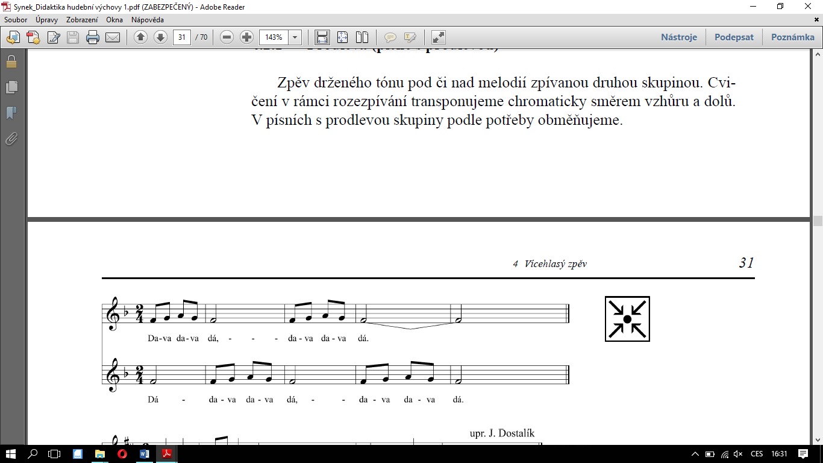

Obrázek Zpěv s prodlevou

**Zpěv hlasů vedených v paralelních terciích**

Tento způsob dvojhlasu je jedním z jednodušších. První a druhý hlas nejčastěji začíná unisono (takové písně jsou pro nácvik vhodnější, zejména když druhý hlas začíná tónem, kterým také unisono končí), první hlas poté následuje o tercii výš. Příkladem dvojhlasu vedeného v paralelních terciích je např. písnička Ach, synku, synku, kterou najdeme na obrázku 3.

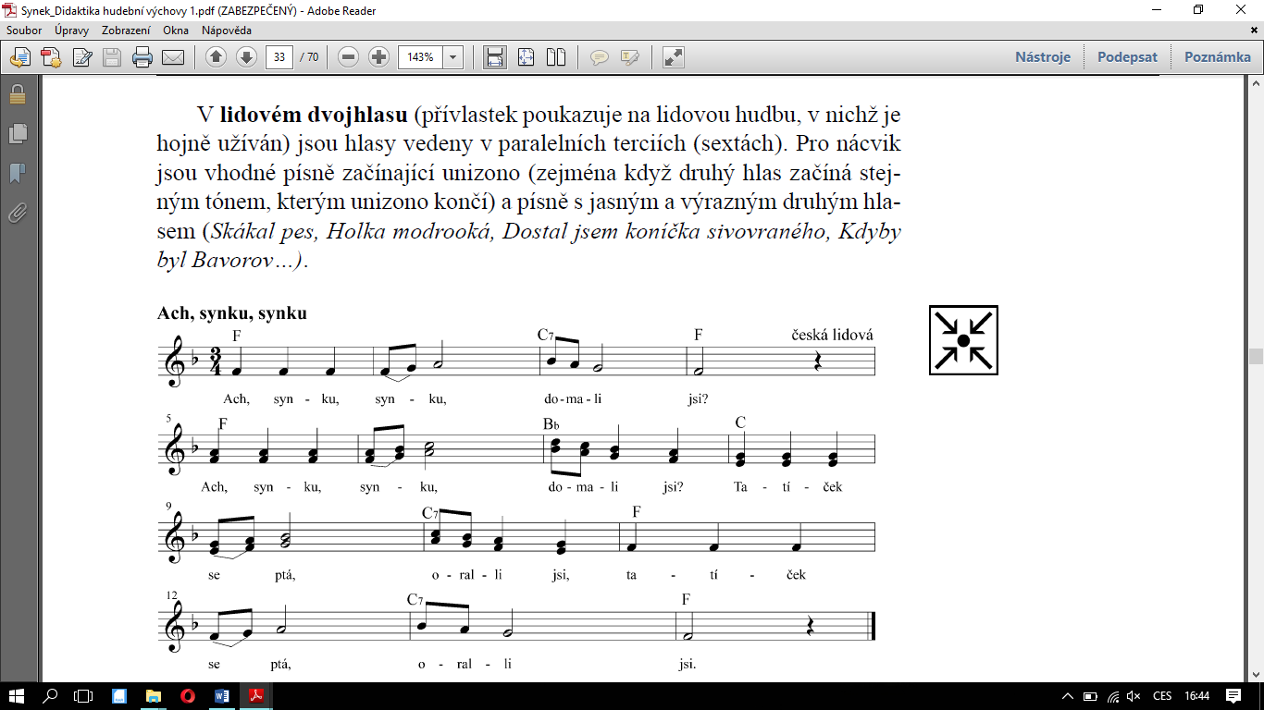

Obrázek Ach, synku, synku

**Kánon**

Kánon je dalším způsobem dvojhlasu i vícehlasu. Jedná se o polyfonní písně, v nichž všechny zpěvní hlasy zpívají stejný part, ale nastupují postupně za sebou podle označení. Nejznámější kánony jsou např. Bejvávalo, Bratře Kubo, Dú, Valaši, dú, Honza s Frantou, Červená se line záře nebo Přátelství. Najdeme ovšem větší množství kánonů. U všech je ovšem typický kratší a jednoduchý text a zpravidla jednoduchá melodie a pravidelný rytmus.

Důležitým předpokladem pro zpěv kánonu je správné rytmické a intonační zvládnutí písně a neméně důležitá je jednota textu zejména u písní, která jsou v nářečí, aby každý zpěvák zpíval stejná slova (např. údolí a oudolí – je nutné sjednotit členy sboru, aby každý zpíval totéž). Všechny hlasy si musí vzájemně naslouchat a respektovat se bez překřikování se nebo zacpání uší. Počet zpěváků v jednotlivých hlasech by měl být vyrovnaný.

#### Vícehlas

Po zvládnutí jednohlasu a dvojhlasu lze s žáky pokračovat i v nácviku vícehlasého zpěvu – nejčastěji trojhlasu nebo čtyřhlasu. Zpravidla se začíná hlasy doprovodnými (bas, alt), hlasem druhým a teprve nakonec prvním hlasem, který je dominantní a nejvýraznější. Záleží na obtížnosti písně, zkušenostech zpěváků a organizačních dovednostech sbormistra.

Podobně jako u dvojhlasu je i u vícehlasu častý zpěv s prodlevou i zpěv v paralelních terciích. Na rozdíl od dvojhlasu jsou však doplněné o další hlasy. Velmi oblíbený je i kánon, který je pro žáky lákavý a rádi jej zpívají ve větším počtu hlasů. Dalším oblíbeným vícehlasem je quodlibet.

**Quodlibet**

Jedná se o zábavnou formu vícehlasu, kterou zpěváci považují za hru a je spíše motivačním prvkem nácviku vícehlasého zpěvu než cílenou skladbou vhodnou ve sboru   
k interpretaci. Nicméně je oblíbený a má své důležité místo a doporučuje se mu věnovat pozornost mimo vyučování hudební výchově na základní škole i ve sboru.

Podstata je v současném zpěvu dvou a více písní, které mají odlišný text i melodii,   
ale shodný takt, tóninu, formu a harmonickou strukturu. Ačkoli bychom při bližším zkoumání písní mohli narazit i na jiné písně, nejčastěji se pracuje s písněmi:

* Jede, jede, poštovský panáček
* Já do lesa nepojedu
* Neviděli jste tu mé panenky
* Mně se všechno zdá

Zpracovala studentka FP TUL Radka Samková